Pertemuan 6
Pengenalan Form Input

- Pertemuan 6
Pengenalan Form Input
Form, singkatan dari Formulir merupakan suatu kolom yang biasanya dapat digunakan sebagai pengumpulan data, baik itu data di exel ataupun form yang berada di website kita. Contohnya saja form login, form komentar, form kontak, dan form yang digunakan untuk pengguna atau user. Tak jarang form juga digunakan untuk mentransfer data antar halaman web 1 ke halaman web yang lain. Tag form ditulis dengan tag berikut :

<form>....</form>

Tag inti formulir adalah <form> </form>. Didalam form terdapat komponen-komponen form.
Atribut
name : nama form, bersifat unik
action : aksi ketika form diproses
method : metoda proses dari form (post/get)
Contoh :
<form name=“Form1” method=“post” action=“output.php”>
komponen form 1
komponen form 2
...
komponen form n
</form>

HTML Input element
Terdapat beberapa element input pada html, diantarnya :
  - Element INPUT,

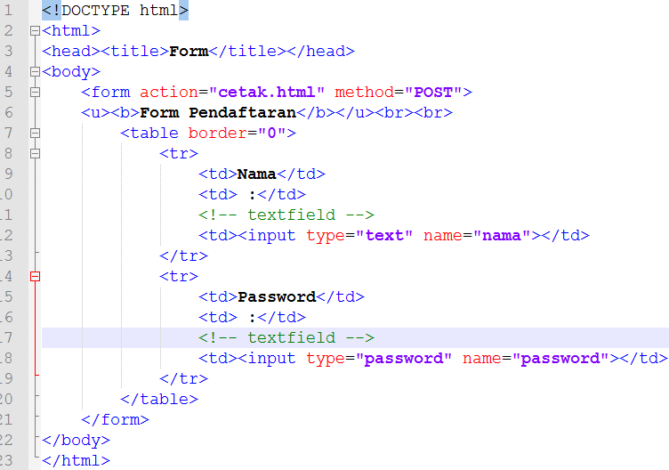
Nama file : lat-7.html
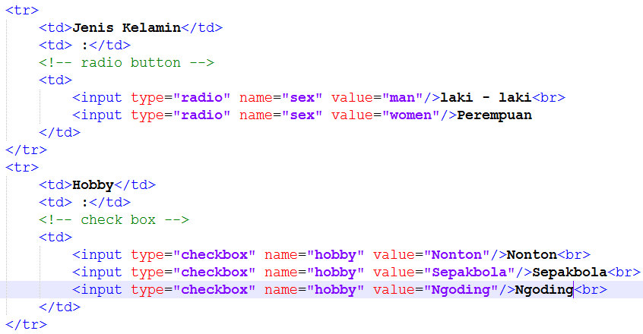
RADIOBUTTON + CHECKBOX Lanjutkan dibawah textfield
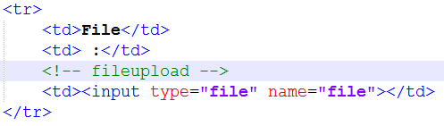
Lanjutkan dibawah Hobby

Latihan

